Отчет
о проведении мероприятий, посвященных Дню единства народов Дагестана в МКОУ СОШ № 9

Муниципальный округ (район) | Приняли участие |  |  | Приглашённые гости
Муниципальный округ (район) | Количество ОО | Количество педагогов | Количество учащихся | Приглашённые гости
МКОУ СОШ № 9 |  | 46 | 1245 | Совет Отцов Питанов Сергей Сергеевич, Магомедгаджиев Гусейн Сайгидалиевич, Мусаев Муса Магомедович.  Председатель родительского комитета школы Шихшаева Светлана Сулеймановна

В целях воспитания подрастающего поколения, чувства уважения к истории и духовным традициям своего народа, любви к своей малой родине, выявление уровня сознания и гражданской позиции подрастающего поколения в МКОУ СОШ №9 прошли мероприятия, в которых приняли участие обучающиеся 1-11 классов (1245 уч):
13.09. среди учащихся 1-11 классов прошли единые классные часы, посвящённые Дню единства народов Дагестана. Целью данных классных часов являлось:
- познакомить обучающихся с историей праздника;
- подчеркнуть значимость событий 1612 года для дальнейшей истории нашей страны;
- воспитывать чувство патриотизма, любви к Родине.
В ходе мероприятий обучающиеся познакомились с историей возникновения праздника, подвигами наших предков во имя независимости Родины. Проведенные мероприятия стали возможностью напомнить нам всем о наших общих корнях, в полной мере осознать, что единство народов во все времена было и остаётся главной национальной идеей России, залогом её достойного будущего, понять, что для того, чтобы добиться национального успеха, все мы должны быть вместе, независимо от возраста, рода занятий, национальности и политических пристрастий. Было задействовано 1245 учащихся.
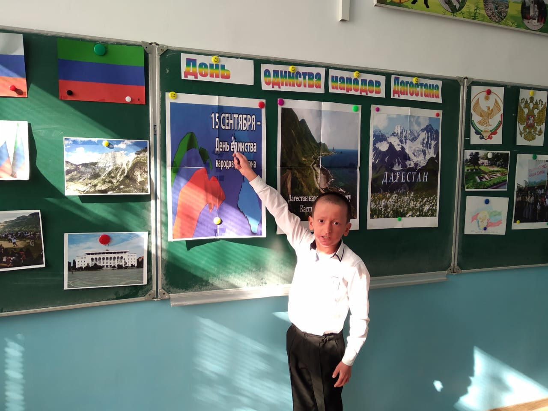
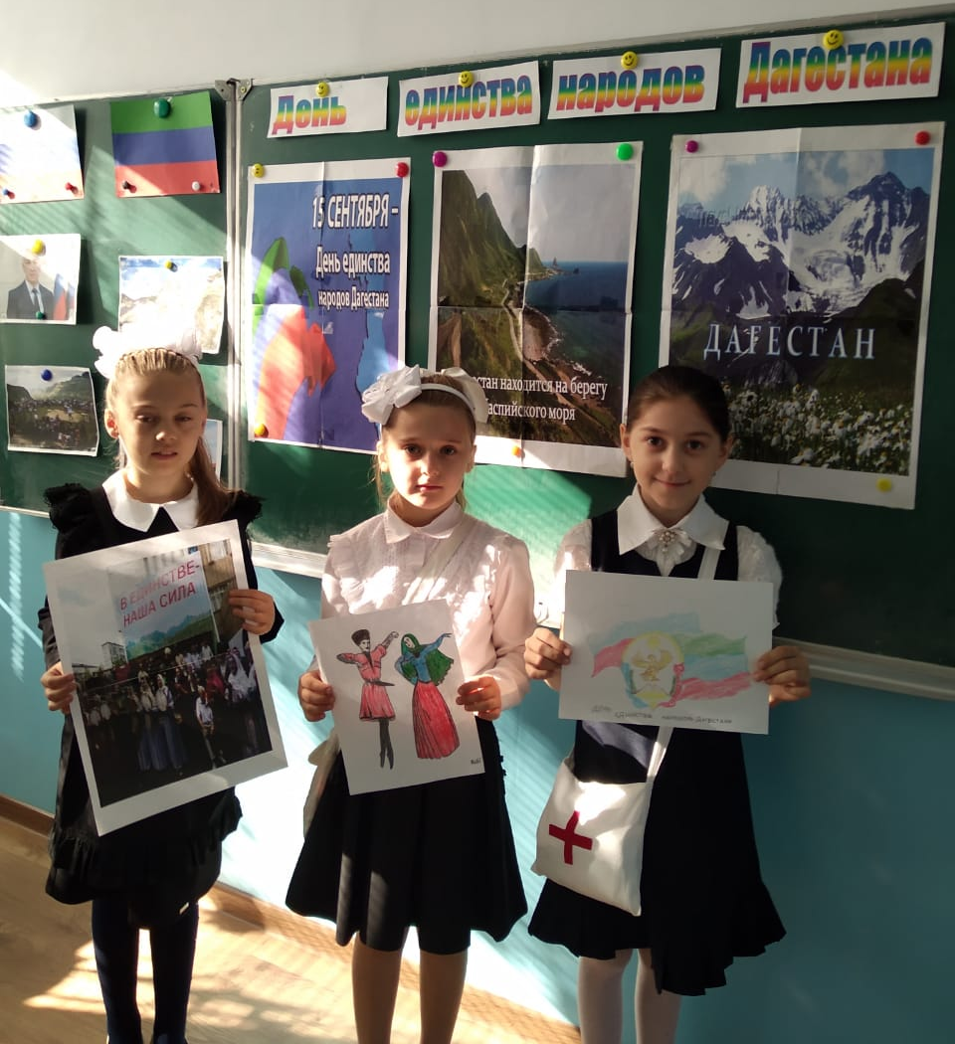
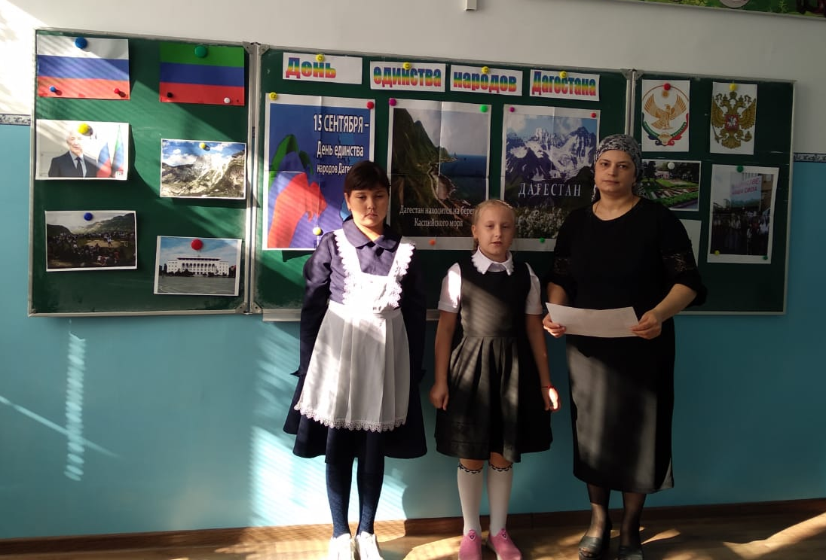

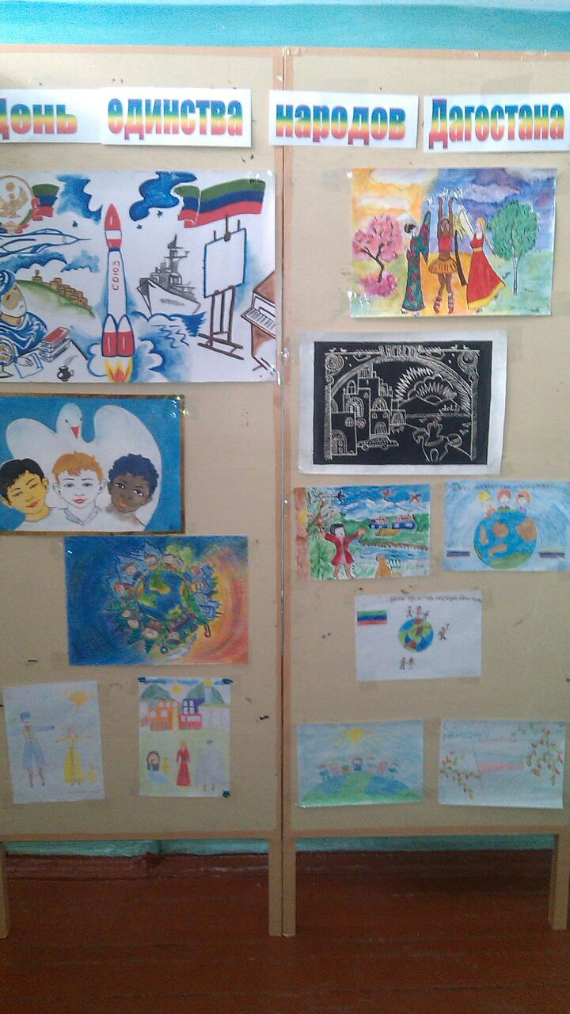
14.09. классными руководителями 2-4 классов был проведен конкурс рисунков «Мир прекрасен, если мы едины!», в котором приняли участие 390 обучающихся.

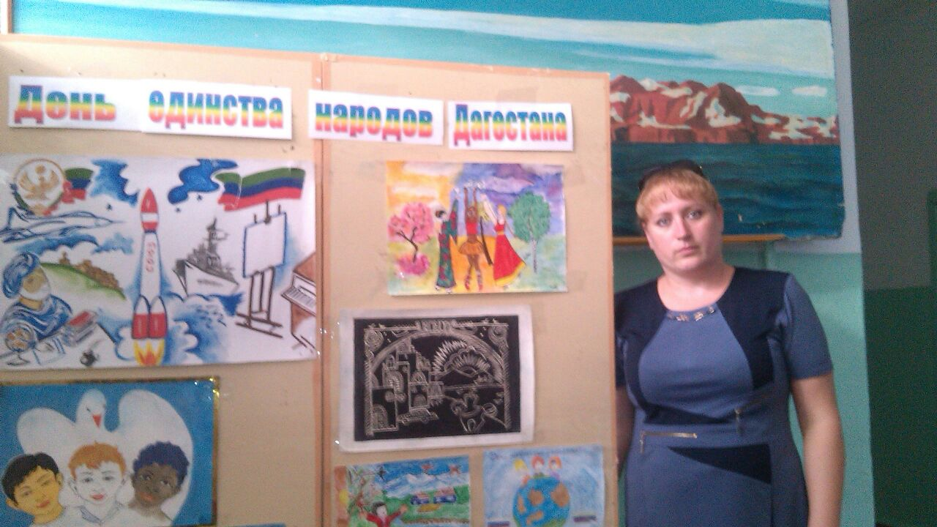

11-13.09. руководитель ШМО русского языка и литературы Дука Л.Н. и руководитель ШМО начальных классов Абдуразакова И.Ю. провели конкурс сочинений среди учащихся младшего звена (2-4 кл) и среднего звена (5-8 кл) «Мой Дагестан!». В написании сочинения приняли участие 760 учащихся.
13.09. Учителя физкультуры Питанова М.Ю. и Назаралиева А.Т. провели спортивную игру «Весёлые старты» среди учащихся 6-х классов. Дети были разделены на 4 команды и прошли 7 этапов соревнований. Завершающим состязанием было перетягивание каната, где учащиеся 6 А класса вышли в лидеры и заняли 1 место. На втором месте оказались дети 7 В класса, 3 место заняли дети из 7 Б класса.
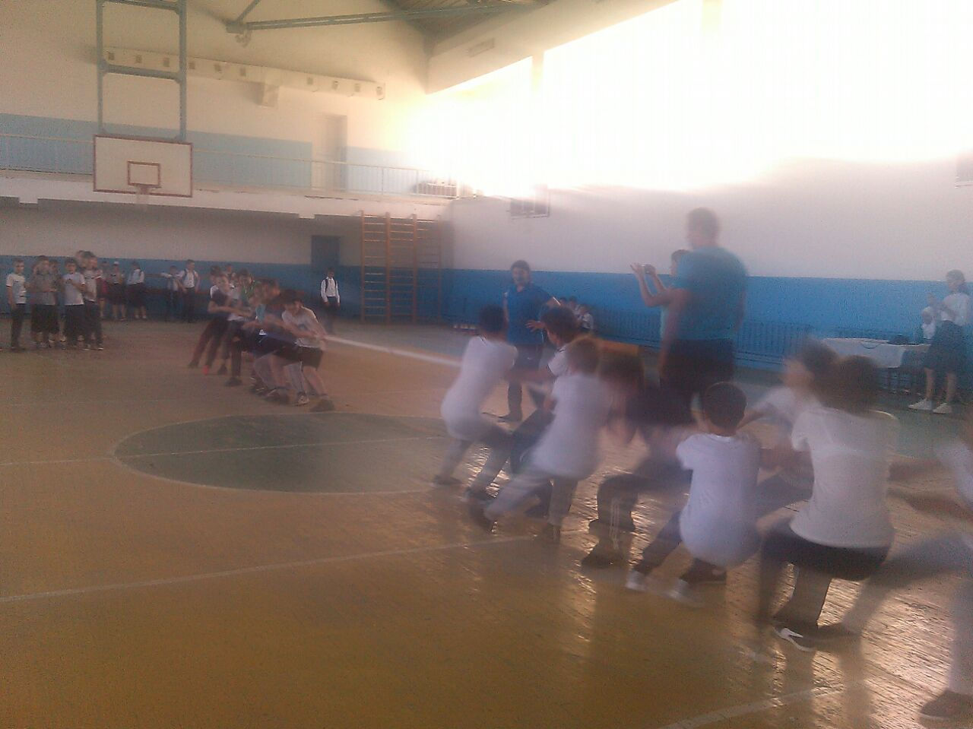
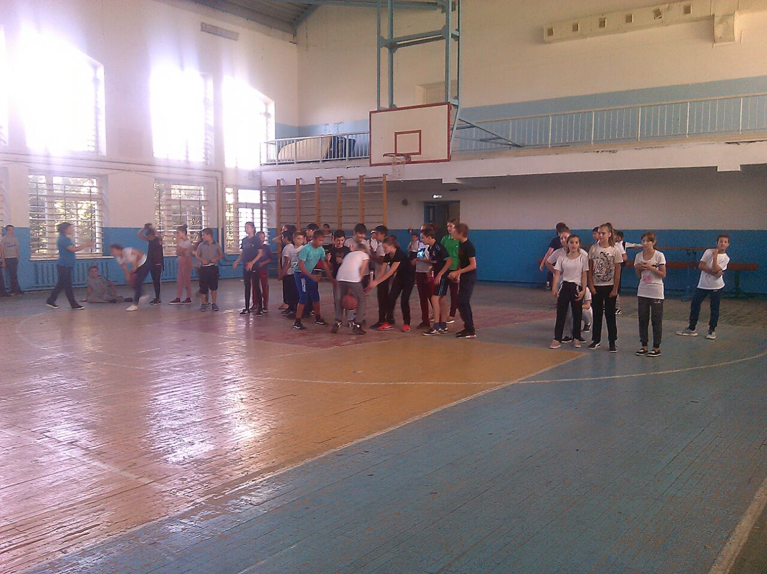
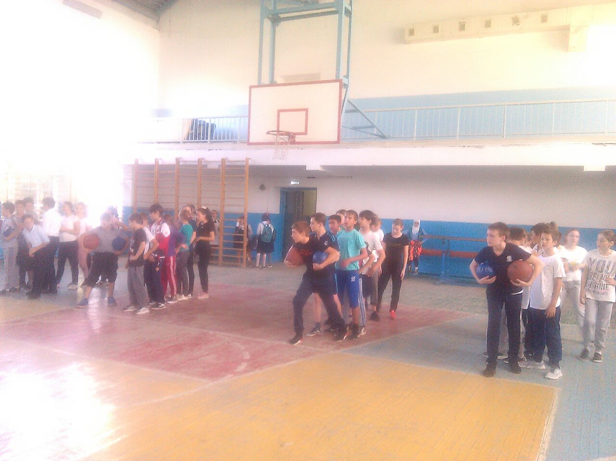

12.09-13.09. среди учащихся 2-6 классов (650 уч) была проведена выставка творческих работ учащихся по этнокультуре, декоративно-прикладному искусству Дагестана.
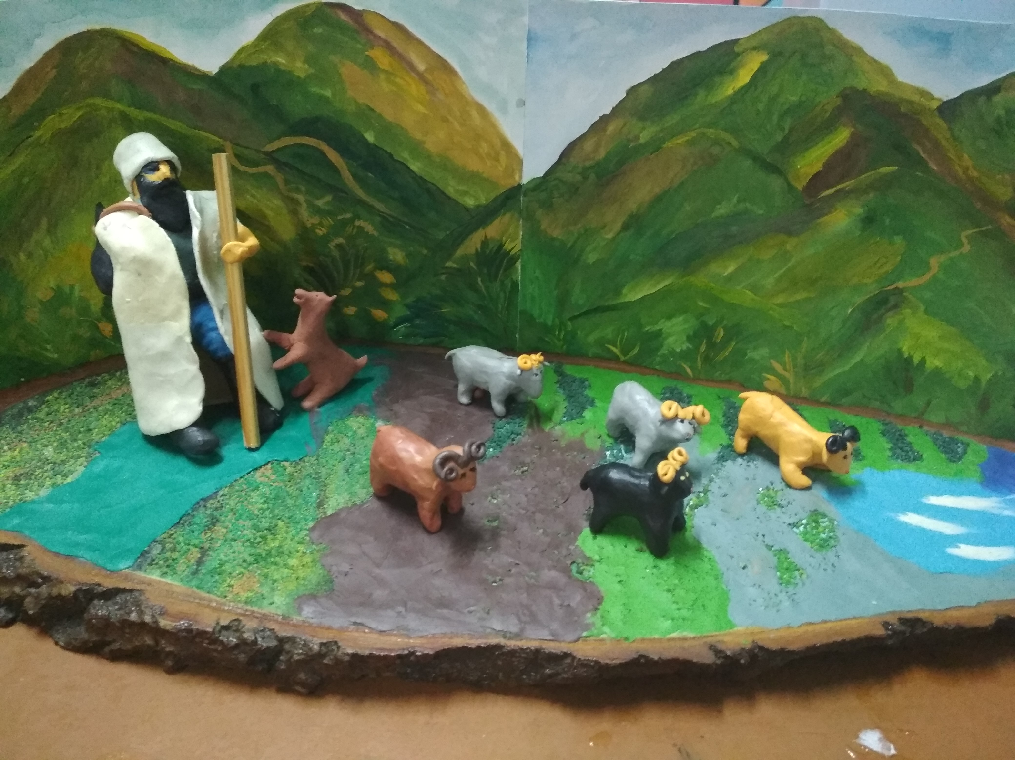

17.09. среди учащихся 2-6 классов (25 уч-ся) прошёл конкурс рисунков на асфальте, посвящённый Дню единства народов Дагестана.

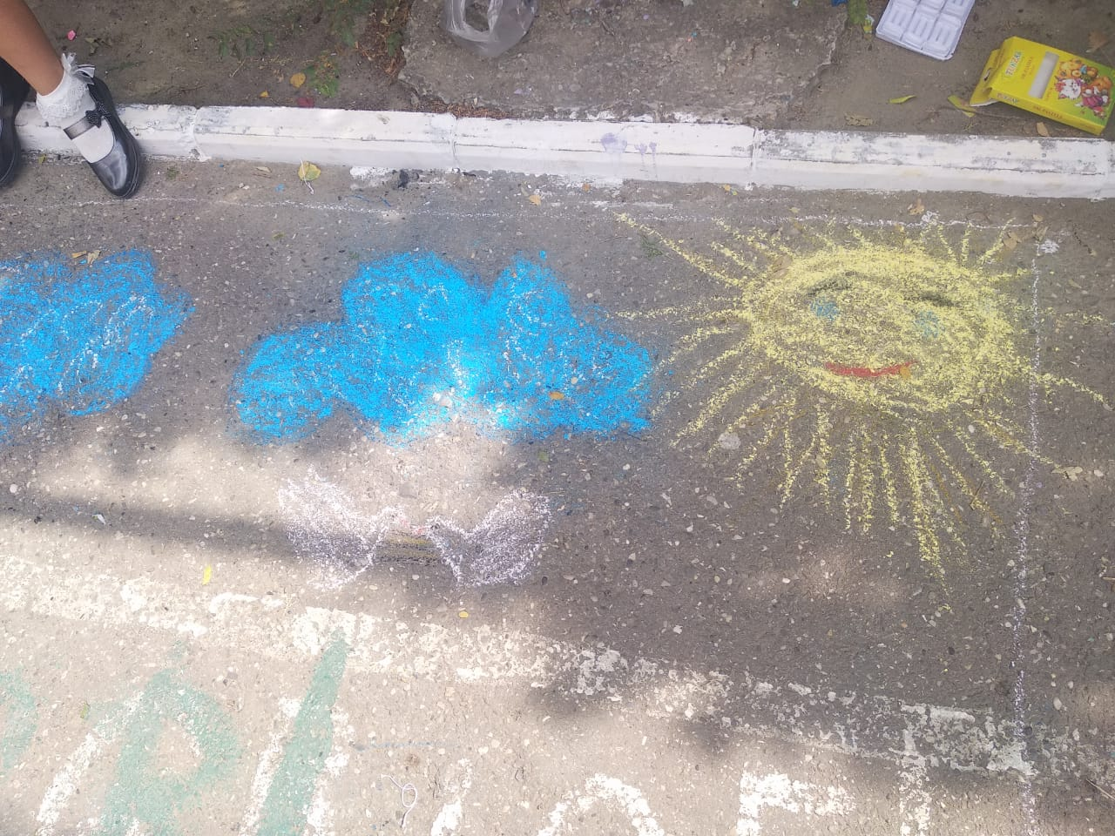
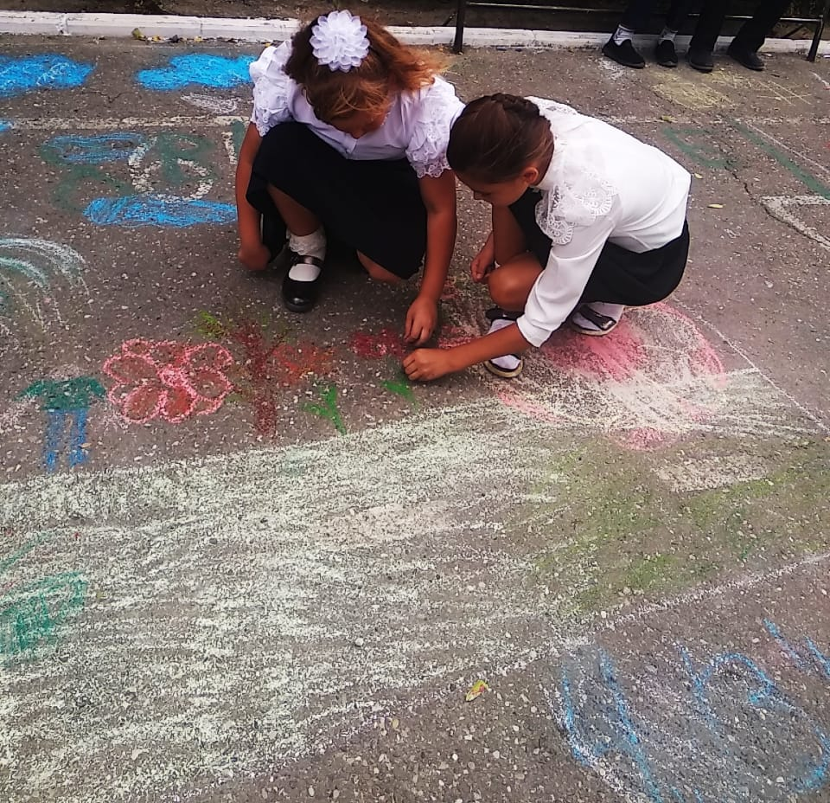

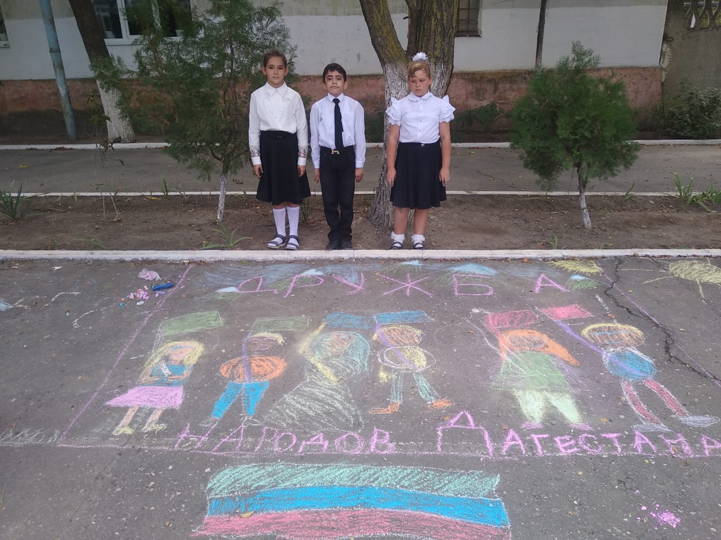

17.09. руководитель ШМО русского языка и литературы Дука Л.Н. и руководитель ШМО начальных классов Абдуразакова И.Ю. провели конкурс чтецов среди учащихся младшего звена (2-4 кл) и среднего звена (5-8 кл) «Мой Дагестан!», в котором приняли участие 45 учащихся.

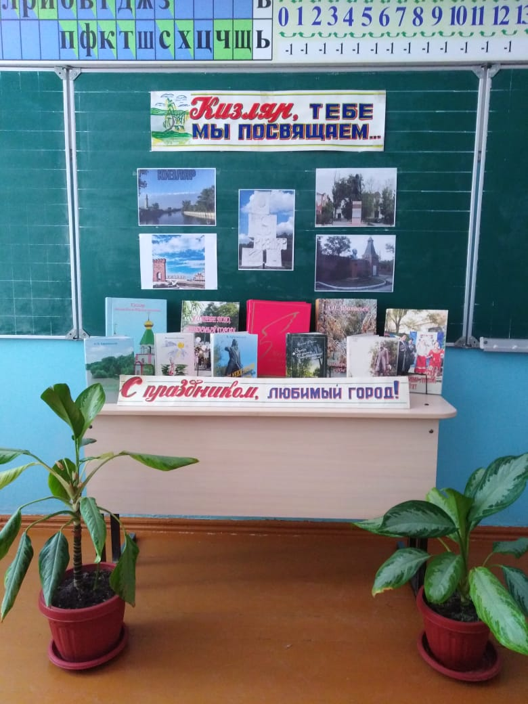
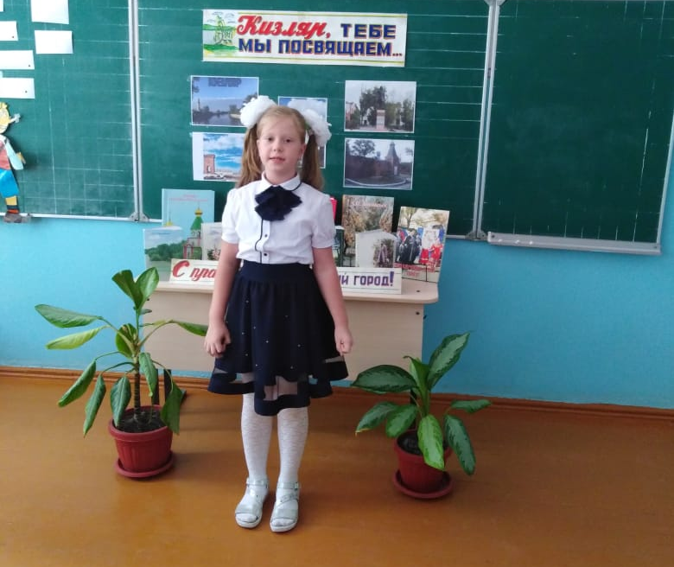

В результате проделанной работы все обучающиеся школы были охвачены мероприятиями, посвященными Дню единства народов Дагестана.

